### Ответы: ЕГЭ по Биологии

   1

центрифугирование

   2

12

   3

19

   4

4

  5-6

5. 1

6. 412321

   7

156

   8

32514

 9-10

9.7

10. 132133

  11

236

  12

154326

 13-14

13. 10

14. 231231

  15

136

  16

23145

  17

357

  18

135

  19

21121

  20

31542

  21

528

  22

14

 23-24

23. Элементы ответа:  
1.  Зависимая переменная  — средняя масса одного растения, независимая переменная  — наличие полива растений содержимым колб.  
2.  Нулевая гипотеза  — содержимое колб не влияет на рост растений.  
3.  Более подходящий отрицательный контроль  — поливать растения питательной средой без хлореллы ИЛИ питательной средой с другой водорослью, которая не синтезирует предполагаемое регуляторное вещество.

24. Элементы ответа:  
1.  Компоненты питательной среды могли послужить удобрением для растений.  
2.  Источники азота необходимы для построения молекул белков (аминокислот) и нуклеиновых кислот (ДНК, РНК, нуклеотидов).  
3.  Источники калия необходимы для поддержания осмотического давления;  
4.  Источники фосфора необходимы для построения молекул нукле-иновых кислот (ДНК, РНК, нуклеотидов) И/ИЛИ фосфолипидов.  
5.  Многие макро- и микроэлементы необходимы для работы ферментов.  
6.  Биомасса хлореллы (входящие в состав клеток органические вещества) могла послужить источником азота и других элементов после разложения почвенными бактериями.

  25

Элементы ответа:  
1) тип Кишечнополостные (Стрекающие);  
2) лучевая (радиальная) симметрия тела (куполообразная форма тела);  
3) наличие щупалец;  
4) стрекательные клетки животного содержат яд;  
5) контакт яда с кожей человека вызывает ожог (отравление).  
*За дополнительную информацию, не имеющую отношения к вопросу задания, баллы не начисляются, но за наличие в ней ошибок снимается 1 балл*

  26

Элементы ответа:  
1) в мышцах кита содержание миоглобина выше, чем в мышцах акулы;  
2) кит, находясь под водой, испытывает недостаток кислорода, акула – не испытывает, так как кит осуществляет газообмен лёгкими, акула – жабрами;  
3) в мышцах синего кита содержание миоглобина выше, чем в мышцах слона;  
4) киту необходимо запасать кислород для ныряния, а слон не испытывает такого длительного недостатка кислорода, как при нырянии;  
5) в грудных мышцах полевого воробья больше миоглобина, чем в грудных мышцах домашней курицы;  
6) воробьи часто летают, и их грудные мышцы нуждаются в запасе миоглобина для интенсивных нагрузок; куры редко используют грудные мышцы (мало летают), поэтому нет необходимости создавать запас кислорода для интенсивных нагрузок.  
*За дополнительную информацию, не имеющую отношения к вопросу задания, баллы не начисляются, но за наличие в ней ошибок снимается 1 балл*

  27

Элементы ответа:  
1) эволюционный процесс – конвергенция;  
2) схождение признаков у неродственных организмов, живущих в сходных условиях окружающей среды (наличие насекомых-вредителей и растений-конкурентов);  
3) у предков кофейного дерева возникли случайные мутации, обеспечивающие синтез кофеина;  
4) в ходе борьбы за существование и последующего естественного отбора особи, синтезирующие кофеин, выживали и оставляли потомство с большей вероятностью, так как их реже поедали вредители;  
5) успешное размножение привело к распространению и накопле-нию этих мутаций в популяции.  
*За дополнительную информацию, не имеющую отношения к вопросу задания, баллы не начисляются, но за наличие в ней ошибок снимается 1 балл*

  28

Схема решения задачи включает:  
1) нуклеотидная последовательность участка тРНК:  
5’– УАЦГАУЦГАУЦГЦАУ –3’;  
2) нуклеотидная последовательность антикодона ЦГА (третий триплет) соответствует кодону на иРНК УЦГ;  
3) по таблице генетического кода этому кодону соответствует аминокислота -сер, которую будет переносить данная тРНК

  29

Схема решения задачи включает:

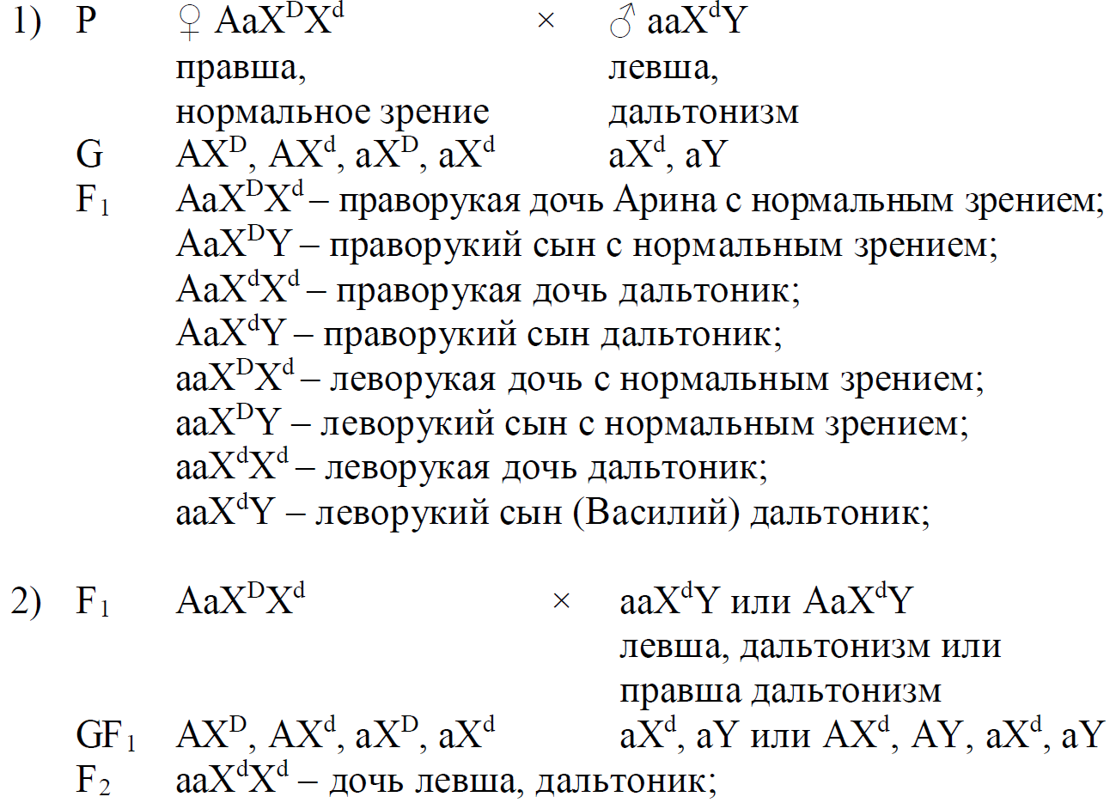3) Анна была неправа, потому что сын получает от отца Y-хромосому, а значит аллель дальтонизма он получил именно от матери (Анны).  
(Допускается иная генетическая символика.)